Muttersprachige Gemeinde:
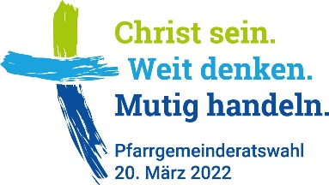
KANDIDATEN- u. KANDIDATINNEN-VORSCHLAG
(gemäß § 8 der Wahlordnung für Gemeinderäte)

Bitte bis spätestens 20.02.2022 beim Wahlausschuss einreichen
(vier Wochen nach der öffentlichen Aufforderung, Kandidaten/innen vorzuschlagen)
Bitte beachten:

- Die schriftliche Zustimmung der im Kandidaten/innenvorschlag genannten Personen
ist notwendig (§ 8 Abs. 3 der Wahlordnung für Gemeinderäte). Siehe Formular Nr.09.
- Der Kandidaten/innenvorschlag ist von sechs Wahlberechtigten zu unterzeichnen (§ 8 Abs. 1 der Wahlordnung für Gemeinderäte).
Ausnahme: Vertreter/in einer/s katholischen Organisation/Verbandes.
In diesem Falle genügen die Unterschriften von zwei Mitgliedern des Vorstandes der Organisation (§ 8 Abs. 2 der Wahlordnung für Gemeinderäte).

Die folgenden Kandidaten/innen werden für die Wahl des Gemeinderates vorgeschlagen:

 | Name | Vorname | Anschrift | Alter | Beruf | Telefon

Die Aufnahme dieser Kandidaten/innen in den Wahlvorschlag beantragen folgende im Zuständigkeitsbereich unserer Gemeinde mit Hauptwohnsitz wohnhafte Wahlberechtigte:

 | Name | Vorname | Anschrift | Unterschrift

